AE Déterminer un nombre de molécules.

Objectifs :
-savoir convertir des grandeurs
-savoir mettre en relation différents documents pour reformuler scientifiquement un problème posé
-savoir effectuer des calculs

Problématique : l’expression « une goutte d’eau dans la mer (Méditerranée) » est-elle remplaçable par l’expression « une molécule d’eau dans une goutte d’eau » ?

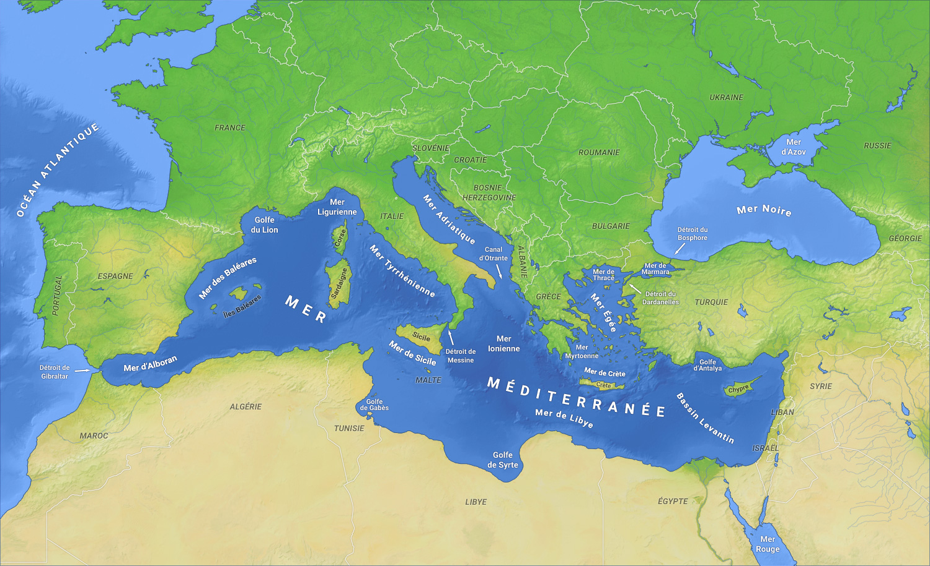
Doc 1 :
La mer Méditerranée se divise en deux bassins bien séparés
au niveau de la Sicile et de la Tunisie.
Chaque bassin est composé de différents compartiments
portant le nom de mers, bassins ou golfes.
La mer Méditerranée a une superficie d’environ
2,5 millions de km² et une profondeur moyenne de 1,5 km.

Doc 2 : matériel disponible.
-eau
-burette graduée
-bécher

Doc 3 : quelques données
Masse d’un atome d’oxygène : m(O) = 2,67.10⁻²⁶ kg
Masse d’un atome d’hydrogène : m(H) = 1,67.10⁻²⁷ kg
Masse volumique de l’eau µ(eau) = 1,00 g.cm⁻³
On assimilera l’eau de mer à de l’eau normale ;

Questions :
1/ Sur une feuille de brouillon, repérer les éléments à mettre en relation pour répondre au problème posé ; reformuler la problématique en utilisant un vocabulaire scientifique. [APP]
Il faut déterminer le nombre de gouttes d’eau dans la mer et le nombre de molécules d’eau dans une goutte puis comparer les résultats.

Démarche :
a)V(mer) à calculer
V(goutte) à mesurer expérimentalement (en comptant le nbre de gouttes dans 1 mL d’eau)
Le 1er rapport (nbre de gouttes dans la mer) est déterminé.
b) m(molécule) à calculer puis m(goutte d’eau) à calculer à partir de µ(eau) 2nd rapport (nbre de molécules dans 1 goutte) connu.
c)Comparaison des rapports + réponse à la problématique.

2/ Etablir un protocole expérimental permettant de répondre à la problématique. [ANA]
Compter le nombre N de gouttes dans 1 mL d’eau.
Pour réaliser l’expérience, il faudra choisir un débit relativement lent (pour pouvoir les compter facilement) et faire en sorte qu’elles soient homogènes en taille.

3/ Après validation par le professeur, mettre en œuvre votre protocole expérimental. [REA]
Dans 1 mL, il y a environ 20 gouttes
V(goutte) = 1/20 = 0,05 mL.

4/ Effectuer les calculs nécessaires pour répondre à la problématique. [VAL]
a)V(mer) = S.h = (2,5.10⁶.(10³)²) x 1,5.10³ = 3,75.10¹⁵ m³ ;
Sachant que 1 mL = 1 cm³ et que 1 m³ = (10²)³ cm³, on en déduit que V(mer) = 3,75.10²¹ mL.
rq : on aurait pu également convertir V(goutte) en m³ (0,05.10⁻³ L = 0,05.10⁻³ dm³ = 0,05.10⁻⁶ m³).

Rapport N₁ = $\frac{V(mer)}{V(goutte)}$ = 7,5.10²² ; ce nbre représente le nbre de gouttes dans la mer.

b)m(molécule) = m(O) + 2.m(H) = 3,0.10⁻²⁶ kg = 3,0.10⁻²³ g.
Le calcul de m(goutte) se déterminer à partir de µ(eau).V(1 goutte) = 0,05 g.
Rapport N₂ = $\frac{m(1 goutte)}{m(1 molécule)}$ = 1,7.10²¹ ; ce nbre représente le nbre de molécules dans 1 goutte d’eau.

rq :
**si on a converti V(goutte) en m³, il faut convertir V(molécule) en m³ : 3,0.10⁻²³.(10⁻²)³ = 3,0.10⁻²⁹ m³.
**le nbre N influe peu sur l’ordre de grandeur (ODG) de N₂ : si 18 < N < 23 : 1,4.10²¹ < R₂ < 1,9.10²¹ : même ODG.

Conclusion : R₁ a pour ODG 10²³ alors que l’ODG de R₂ est égal à 10²¹.
Il y a donc un rapport 100 entre les 2.
Les deux expressions ne sont donc pas comparables si on prend comme mer la mer Méditerranée.

Prolongement : qu’en est-il pour d’autres mers que la mer Méditerranée ?

Données :

Mer | Noire | Caspienne | Rouge
Surface moyenne (km²) | 4,36.10⁵ | 3,71.10⁵ | 4,38.10⁵
Profondeur moyenne (km) | 1,25 | 0,184 | 0,490
Volume (m³) | 5,5.10¹⁴ | 6,8.10¹³ | 2,1.10¹⁴

Démarche :
-quel devrait être le volume de la mer pour que ces expressions soient comparables ?
N₂ imposé et égal à 1,7.10²¹
Expressions comparables si $\frac{V(mer)}{V(goutte)}$ = R₂ = 10²¹ V(mer) = 8,5.10¹³ m³
-calculer le V des différentes mers et comparer.
La mer pour laquelle l’interchangeabilité des expressions est la + correcte est la mer Caspienne.

